一、新建一个工程，如jspgou
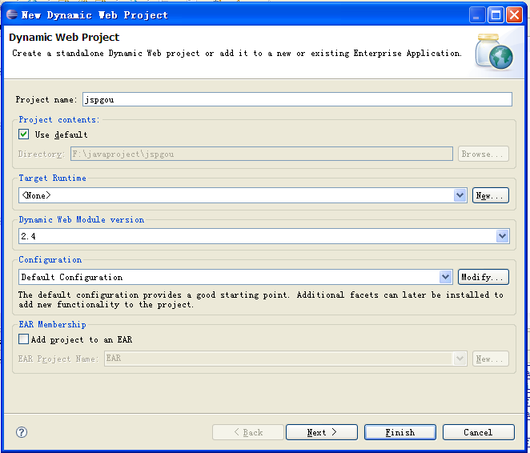

二、解压jspgou将src文件夹复制放到eclipse下的src文件夹中
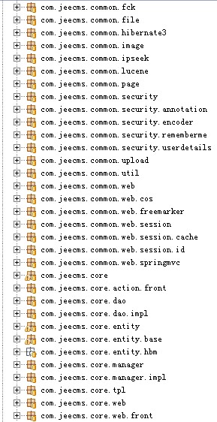

注：选择编码为UTF-8
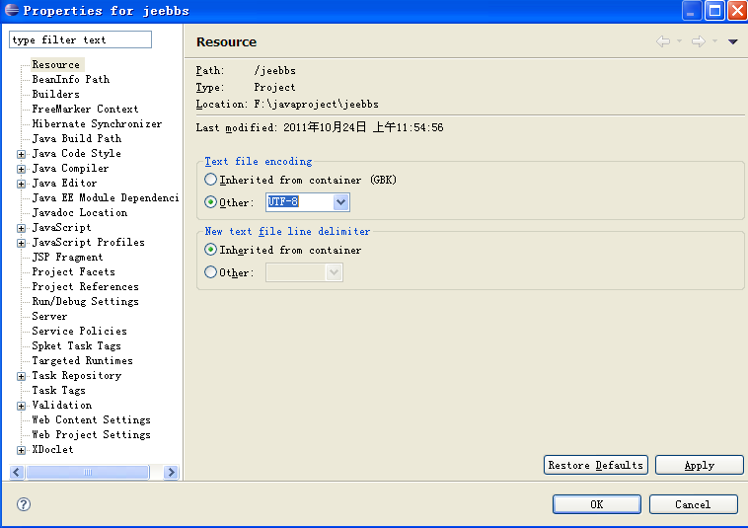

三、将WebContent，导入eclipse中的WebContent
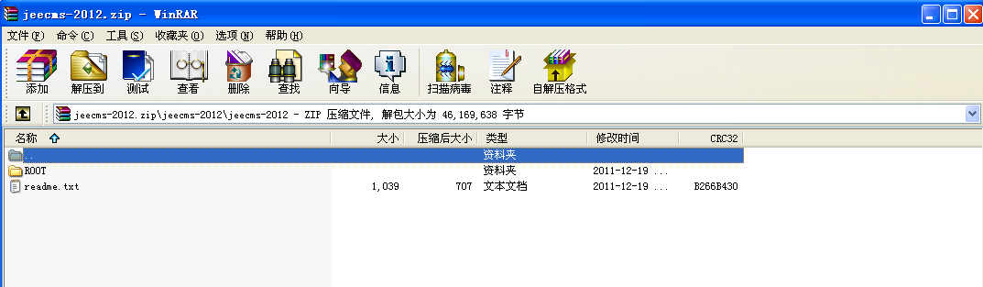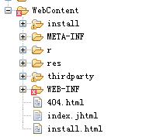
注：错误是由于eclipse识别freemarker导致的，并不影响系统使用
四、导入数据库imp 用户名/密码@服务名 file=路径\jspgou.dmp full=y

五、修改jdbc链接，文件在WEB-INF/config下的jdbc.properties
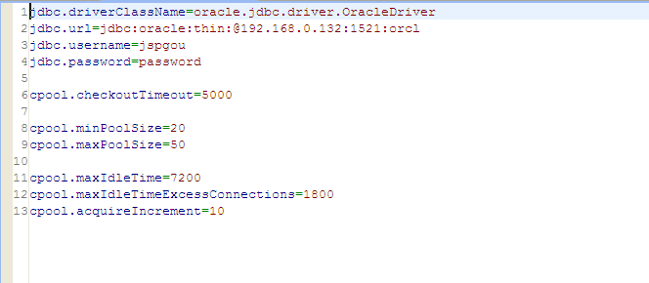

六、配置server并启动

前台路径为http://localhost:8080/jspgou
后台管理路径为http://localhost:8080/jspgou/jeeadmin/jspgou/index.do

默认帐号：admin
密码：password

这时是没有样式的，需要在工程里面需要在后台-配置-全局设置-部署路径里面写上工程名。即jspgou

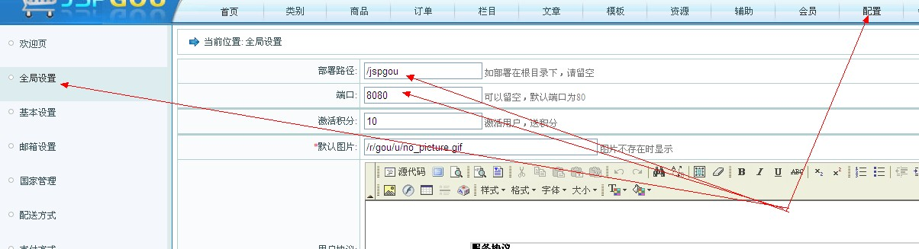
这时导入的数据没有生成索引，需要在后台的商品-生成索引里生成索引
